14.05.2024 г.

**Интеллектуальная игра «Поле чудес»**

**«Азбука финансов»**

***Подготовила воспитатель***

***Першина Л.В.***

**Целевая группа:** дети старшей группы №3

**Цель игры.** Закрепление полученных знаний в области финансов и создание мотивации для повышения финансовой грамотности детей старшего дошкольного возраста.

**Планируемые результаты.**

В процессе игры у детей происходит повышение образовательной мотивации, развитие инициативы и самостоятельности, творческих способностей и индивидуальных положительных психологических качеств.

В результате игры:

- закреплены полученные ранее знания в области финансов (деньги, доход, расход, семейный бюджет, товар, представления о профессиях и т.д.);

- сформировано умение объяснять ситуации, аргументируя свои ответы;

- проявляют любознательность в процессе познавательно-игровой деятельности;

- имеют представления о сущности таких нравственных категорий как экономность, бережливость;

- сформированы волевые качества, которые необходимы в жизни (стремление прийти на помощь, умение договариваться);

- сформированы знания о том, что не всегда нужно делать выбор в пользу того, что он видит и хочет сейчас;

- применяют первичные экономические знания на практике; приобретают умения рационального распределения доходов семьи.

**Используемые педагогические технологии:**

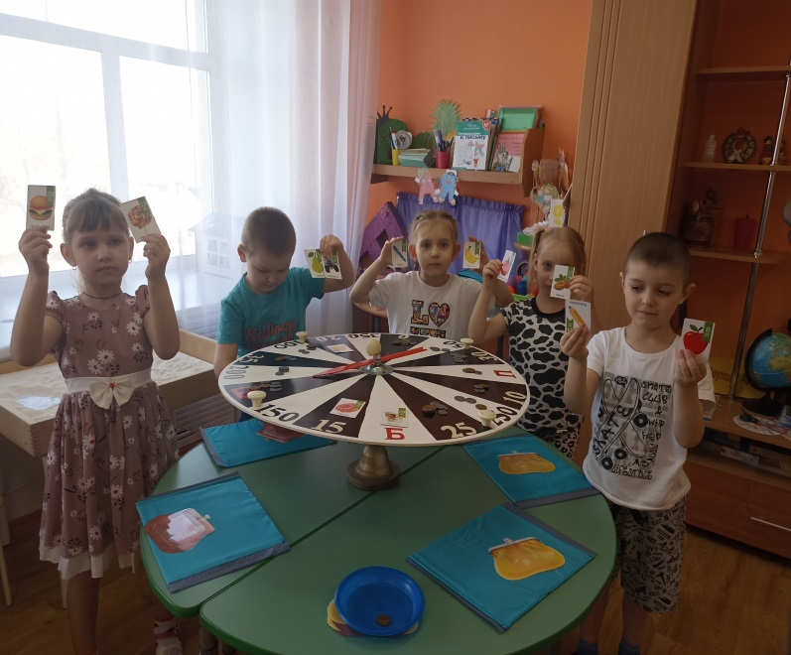

- игровая технология;

- технология сохранения и стимулирования здоровья;

**- технологии создания предметно-развивающей среды.**

Методы: словесные (загадывание загадок, объяснения детей и т.д.), наглядные (демонстрация иллюстраций, показ движений), практические (продуктивная деятельность), методы самостоятельной работы, создание ситуации успеха, поощрение.

**Используемые средства обучения (технические материалы):** ноутбук, проектор, видео- и аудиозаписи.

**Используемые средства обучения (дидактический материал):** барабан (поле, разделенное на 6 секторов), конверты с заданиями, табло для записи баллов; кошелек с шоколадными монетами, картинки к игре «Объясни пословицу».

**Описание игры.**

- В игре участвуют 2 команды

- Барабан разделен на 6 секторов: в каждом секторе лежат конверты – 4 конверта с заданиями, по 1 конверту – музыкальная пауза, игра со зрителями.

Ход игры

Добрый вечер, уважаемые родителя, дорогие ребята! Мы рады приветствовать вас на игре «Поле чудес». Внимание! Сегодня у нас проводится игра «Поле чудес». В игре принимают участие родители и дети подготовительной группы «Ромашки».

Сегодня у нас тут не просто урок, а Поле чудес

Так что ж, друзья, не будем ждать,

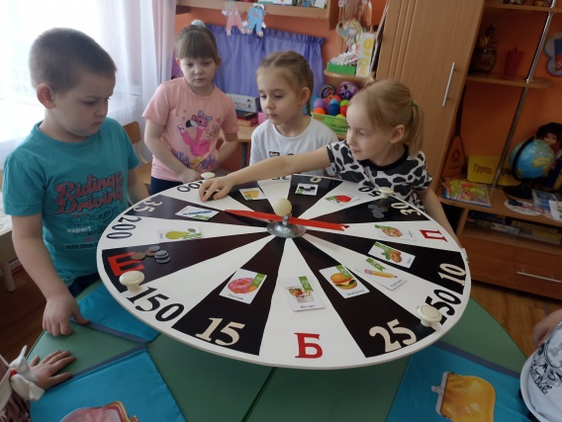

Давайте участников выбирать!

Перед вами круги. Выбирайте любой понравившийся вам цвет. Переверните круг. На каждом из кругов изображены монета «орел», либо монета «решка». У кого монета с орлом, тот садится справа от меня. У кого монета с решкой, тот садится слева от меня. У нас две команды: «Орел», «Решка».

*Игра «Поле чудес?»*

На нашем барабане 6 секторов. Стрелку будем крутить по очереди. В каждом секторе свое задание. За каждое выполненное задание, команда получает фишку. Если задание уже выполнили, переходим к следующему. В конце игры подсчитаем количество фишек и узнаем победителя!

Кто первым начнет ход, мы узнаем с помощью считалки:

Аты-баты

Шли солдаты,

Аты-баты

На базар,

Аты-баты

Что купили?

Аты-баты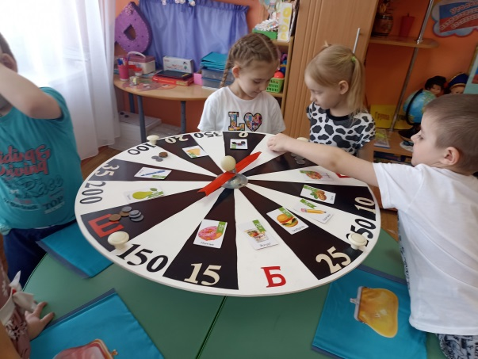

Самовар.

Аты-баты, сколько стоит?

Аты-баты, три рубля.

Аты-баты, кто выходит?

Аты-баты, это я!

Начинает команда «Орел».

Участники игры по очереди раскручивают волчок. Если команда правильно отвечает на вопрос, им в копилку идет монета. Если команда неправильно ответила на вопрос, то на этот вопрос ведущий предлагает ответить болельщикам, ход переходит к другому игроку. Команды готовы? Болельщики готовы? Игра началась!

**Сектор «?»** «Вопрос – ответ» Ответьте на вопросы

1. Назови слова противоположные словам: монета круглая, а банкнота …
2. Что такое семейный бюджет? (Все деньги, которые имеет семья)
3. Закончи предложение.

Мебель, хлеб и огурцы

Продают нам. (продавцы)

1. Отгадайте, из какого мультфильма эти слова:

Tаити, Tаити… Не были мы ни в какой Таити! Нас и здесь неплохо кормят. («Возвращение блудного попугая»)

**Сектор «!»** Ваша задача – отгадать загадки. За правильно отгаданную загадку. Получаете фишку. В конце игры посчитаем количество, и узнаем, кто одержал победу. Будьте внимательны!

Маленькая, кругленькая,  
Из кармана в карман скачет,  
Весь мир обскачет,  
Ни к чему сама не годна,  
А всем нужна.  (монета)

Это — средство обращения,  
 Это — средство накопления.  
 Средство стоимости также,  
 Также средство платежа.  (деньги)

Чтоб хранить свои доходы

на карманные расходы,

Хрюша требуется мне,

та, что с дыркой на спине… (копилка)

Всё, что в жизни продаётся,

Одинаково зовётся:

И крупа, и самовар

Называются …  (товар)

**Сектор «Нота**» - музыкальная страничка. Физминутка

**Сектор «Деньги» Игра «Доход - расход»** Дети передают монетку и отвечают на вопрос: доход это или расход?

- бабушка заболела…

- мама получила зарплату…

- выиграли в лотерею…

- потеряли кошелек…

- заплатили за квартиру…

- продали ягоды (одежду)…

- папа получил премию…

- мама выиграла приз…

- сестра потеряла кошелёк…

- папа заплатил за электроэнергию…

- брат получил стипендию…

- семья купила телевизор…

- бабушка продает пирожки…

- мама купила путёвки на море…

- брат порвал куртку

**Сектор «Объяснялки». Игра «Объяснялки»**

Дети выбирают картинку, которая соответствует выражению, и объясняют свой выбор.



Сорить деньгами ... (тратить много денег бездумно).

Чемодан денег ... (и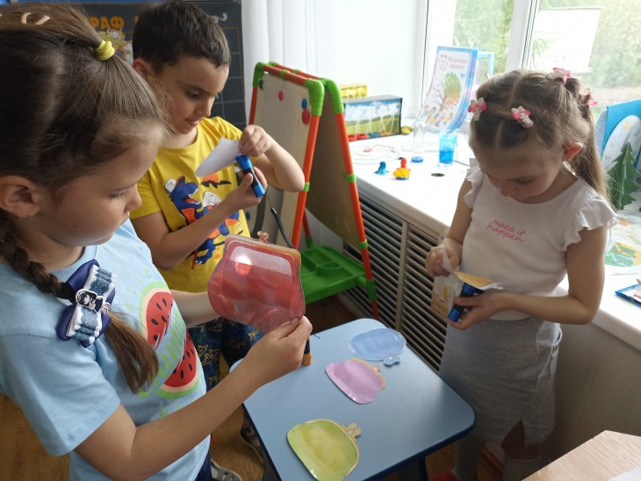меть много денег).

 Деньги, как птицы, то улетают, то прилетают ... (сегодня есть деньги, а завтра их нет, все потратили).

 Купаться в деньгах ...... (много денег).

**Сектор «Блиц-опрос»**

Родителям предлагаются задания-игры: «Блиц-опрос». За правильный ответ дается жетон, который в конце игры можно отдать той команде, за которую они болеют.

**Блиц-опрос**

1. Что известная пословица предлагает взамен ста рублей? (сто друзей)
2. Какое животное всегда при деньгах? (поросенок: у него есть пятачок)
3. Как называется место продажи Новогодних ёлок? (ёлочный базар)
4. Какие деньги родители выделяют своим детям? (карманные)
5. Какая русская народная сказка демонстрирует эффективность коллективного труда? (репка)
6. Отгадайте, из какого мультфильма эти слова.

Завтра дальняя дорога

Выпадает королю.

У него деньжонок много,

А я денежки люблю! (Бременские музыканты)

1. Объясни пословицу: Дерево сильно корнями, а человек трудами.
2. Натуральный обмен одной вещи на другую – это ..? (бартер)

Победила та команда, чья набрала наибольшее количество очков.

**СУПЕРПРИЗ Театральное представление «Муха-цокотуха на Новый лад»** (Приложение 1)

По окончанию игры «Поле чудес» всем участникам вручаются призы.